Fakultet elektrotehnike i računarstva
Akademska godina 2009./2010.
Menadžment u inženjerstvu

Prezime, Ime | Grupa | Matični broj | Elektronička pošta
Kriss
Izjavljujem, pod moralnom odgovornošću, da sam ovaj rad izradila samostalno.

Projekt:
Izmjena operacijskog sustava na računalu

Zagreb, lipanj 2010.
Uvod

Nakon dugotrajnih analiza uprava tvrtke donjela je odluku da svi djelatnici u narednom periodu moraju promjeniti operacijski sustav. Odlučeno je da će novi operacijski sustav biti linux čime će se postići značajna ušteda u poslovanju.
Najveća prednost linuxa je stabilnost sustava. Također postoji jako mali broj virusa i bugova za linux pa je stabilniji i po tom pitanju.
Jedna od najbitnijih prednosti linuxa koja će našoj tvrtki osigurati optimizaciju troškova poslovanja je ta što je operacijski sustav linux besplatan. Od 1992. godine izlazi pod GNU/GPL licencom, što znači da ga se može slobodno koristiti i mjenjati. Veliki dio njegovih aplikacija je također besplatan, što nije slučaj s operacijskim sustavom kojeg naša tvrtka trenutno koristi.

Doseg projekta

Pojekti tim sastavljen od 3 člana dužan je u roku od mjesec dana provesti izmjenu OS-a na svih 100 računala koje tvrtka koristi. Potrebno je isplanirati nabavku novog OS-a, izvršiti probnu instalaciju na jednom računalu, a potom i na svim ostalim računalima tvrtke. Pritom treba osigurati minimalno gubljenje radnog vremena djelatnika koji koriste računala. Također promjena OS-a mora proteći bez gubitka podataka koji se nalaze na pojedinim računalima.
Svi djelatnici tvrtke moraju dobiti kratke pisane upute o radu s novim operacijskim sustavom. Također im se moraju osigurati web bazirane upute za rad s linuxom.
Na kraju projekta, potrebno je provesti anketu o zadovoljstvu korisnika. Tim putem treba posebno ispitati jesu li im svi podaci na računalu operativni.

Organizacijska struktura projekta

Za plan i izvršenje projekta uprava tvrtke odabrala je tri djelatnika iz IT odjela. Osim mene kao voditelja projekta, odabrana su još dva zaposlenika, Irena i Ivan.
Pri odabiru članova, tvrtka je odlučila da voditelj projekta mora biti osoba koja ima dobre organizacijske spodobnosti, komunikativna je i ima iskustva u sličnim projektima, ali se također razumije u operacijske sustave. Glavni zadatak voditelja, osim same organizacije projekta, bit će odabir i nabavka odgovarajuće linux distribucije i informiranje djelatnika o novom operacijskom sustavu.
Druga dva člana tima, Irena i Ivan, bit će raspoređeni na dva najbitnije dijela ovog projekta: očuvanje podataka na računalima i sama instalacija novog operacijskog sustava. Članovi projektnog tima moraju razumjeti problematiku projekta. Uprava tvrtke odabrala ih je na temelju njihovog obrazovanja i iskustva.

Faze projekta

Ulazak (1.6.2010. – 8.6.2010) – Najvažnija faza u kojoj će biti donesene sve važne odluke o izvršenju projekta. Započinje sastankom 1.6. na kojem će biti predstavljeni članovi tima. Idući dan bit će detaljnije upoznati sa zadatkom. Pritom su svi članovi jednako zastupljeni.
Naredna tri radna dana sljedi detaljna analiza. O zaštiti podataka svoj plan iznosi Irena, a o dinamici izmjene operacijskih sustava odlučuju Ivan i Kristina. Odlučuje se o redosljedu i vremenskom trajanju svih aktivnosti. Dinamiku izmjene operacijskih sustava mora odobriti sama uprava, a plan zaštite cjelovitosti podataka mora odobriti član uprave za IT poslove.
Svi ovi sastanci započinju u 8 ujutro i sve se aktivnosti odvijaju samo radnim danima (subota i nedjelja su neradne).
8.6. u popodnevnim satima slijedi prva kontrola. Pregledava se jesu li sve donešene odluke u skladu sa zahtjevima naručitelja, tj. uprave tvrtke.

Izvršenje (9.6.2010 – 25.6.2010.) – Najopsežnija faza projekta. Sastoji se od 4 podfaze. U prvoj i drugoj, 9.6. i 10.6., voditelj projekta izrađuje dokumentaciju za djelatnike o novom OS-u i daje se prijedlog ankete koja će biti provedena nakon instalacije kako bi se utvrdilo koliko su djelatnici zadovoljni linuxom.
Treća i četvrta podfaza su sama instalacija i očuvanje podataka. Dnevno se može instalirati do 10 novih operacijskih sustava pa se očekuje da će treća i četvrta podfaza trajati 10 dana. 11.6. Irena započinje očuvanje podataka, a prvi sljedeći radni dan, 14.6., Ivan započinje samu instalaciju linuxa, prvo probnu samo na jednom računalu, a zatim i na svim ostalima. Ove dvije podfaza odvijat će se sinkronizirano. Očekuje se da će zajedno biti gotove 25.6. nakon čega slijedi druga kontrola kojom će se utvrditi jesu li sve instalacije uspijele i jesu li svi podaci očuvani.

Završetak (29.6.2010.) – Završna faza traje jedan dan. Nakon što se utvrdilo da je izmjena operacijskog sustava u potpunosti uspjela, rješava se završna dokumentacija, piše se izveštaj o provedenoj promjeni u sklopu kojeg se objavljuje anketa za djelatnike.

WBS

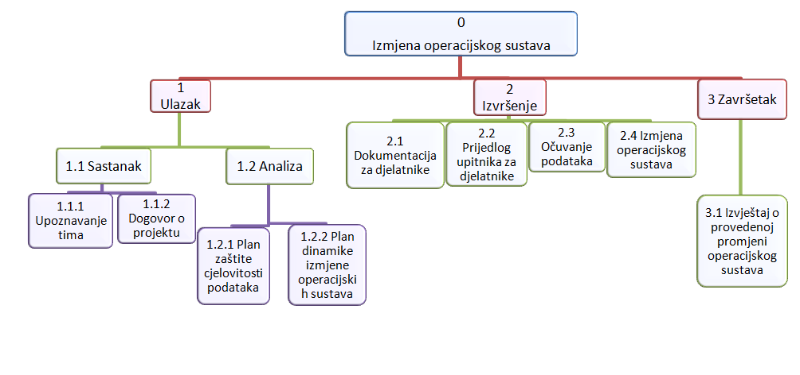

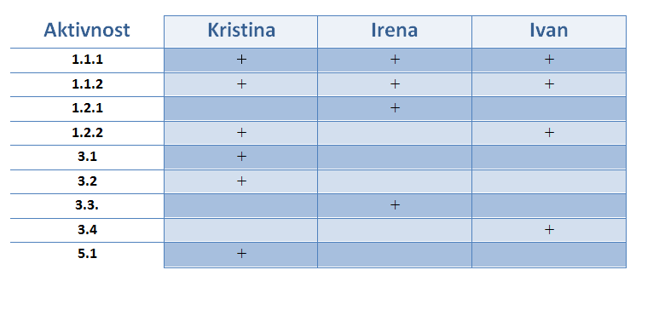
Matrica resursa

Trajanje aktivnosti

1. Ulazak (6 dana)
1.1. Sastanak (2)
1.1.1. Upoznavanje tima (1)
1.1.2. Dogovor o projektu (1)
1.2. Analiza (4)
1.2.1. Plan zaštite cjelovitosti podataka (2)
1.2.2. Plan dinamike izmjene OS-a (2)
2. Prva kontrolna točka
3. Izvršenje (13 dana)
3.1. Dokumentacija za djelatnike (1)
3.2. Prijedlog upitnika za djelatnike (1)
3.3. Očuvanje podataka (10)
3.4. Izmjena OS-a (10)
4. Druga kontrolna točka
5. Završetak (1 dan)
5.1. Izvještaj o provedenoj promjeni OS-a (1)

Ukupno trajanje projekta je 21 dan. Posao se obavljao samo radnim danima. Faze 3.3. i 3.4. odvijale su se sinkronizirano. Dan nakon početka 3.3. počela je faza 3.4.
Ispunjen je uvijet da projekt završi prije kraja mjeseca kako bi se izbjeglo plaćanje licenci starog operacijskog sustava.

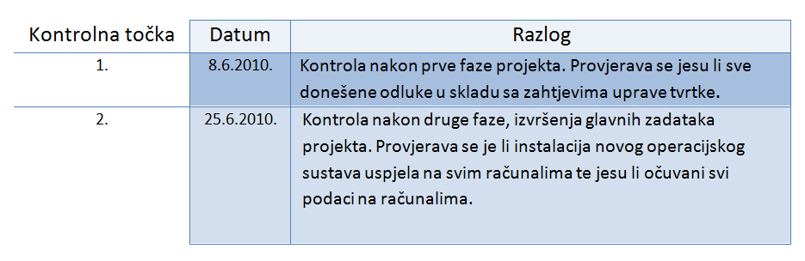
Definiranje kontrolnih točaka

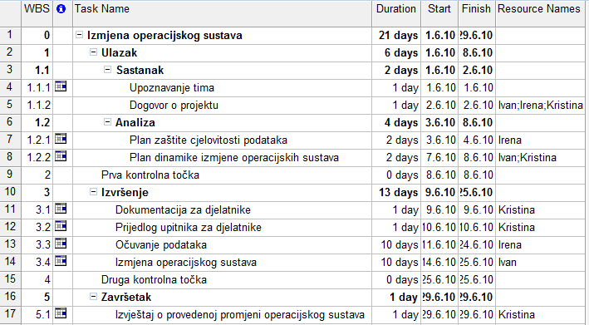
Gantogram

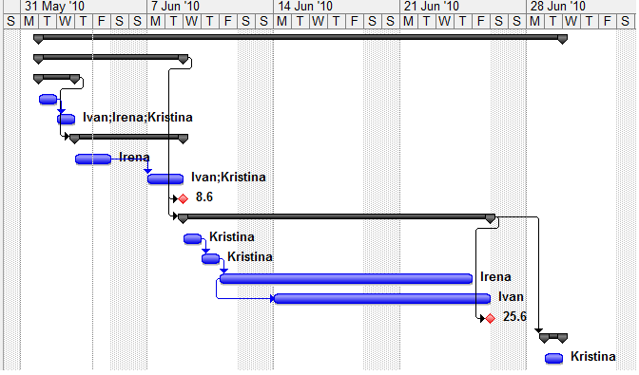

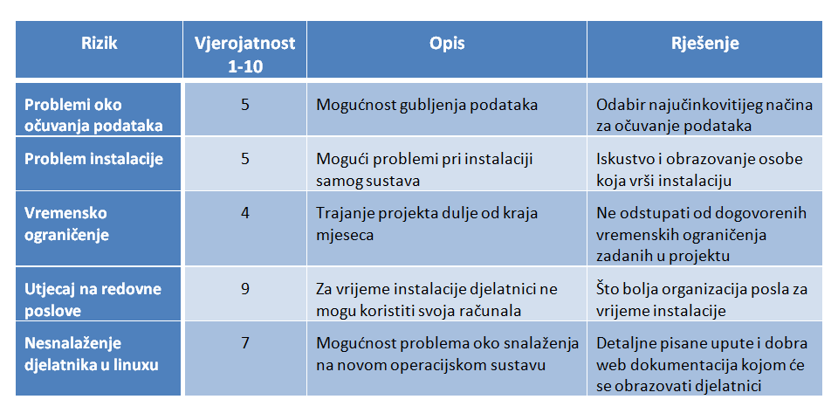
Pretpostavljeni rizici

Korištena literatura

[1] Linux, http://hr.wikipedia.org/wiki/Linux, 27.5.2010.

Licenca: http://www.gnu.org/licenses/old-licenses/gpl-2.0.txt

